Индивидуальный проект

Первый этап

Прокопьева Марина Евгеньевна

Содержание

# 1 Цель работы

Размещение на Github pages заготовки для персонального сайта.

# 2 Задание

Установить необходимое программное обеспечение. Скачать шаблон темы сайта. Разместить его на хостинге git. Установить параметр для URLs сайта. Разместить заготовку сайта на Github pages.

# 3 Выполнение индивидуального проекта

1. Скачивание файла hugo-extended

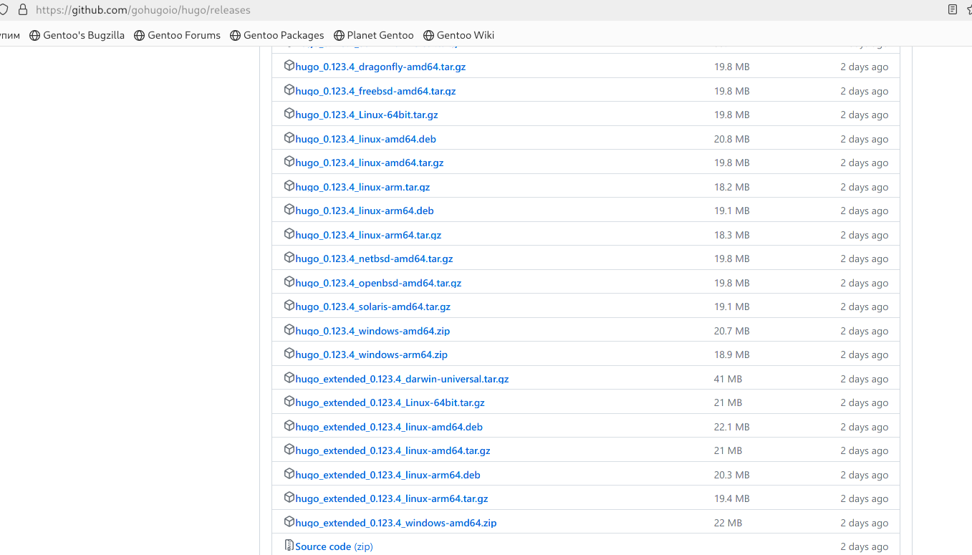

Рис. 1: hugo

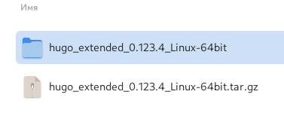

Рис. 2: hugo

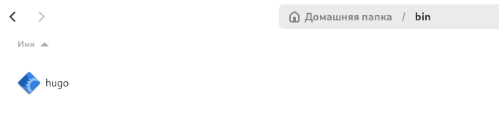

Рис. 3: hugo

1. Создание репозитория project по шаблону и клонирование

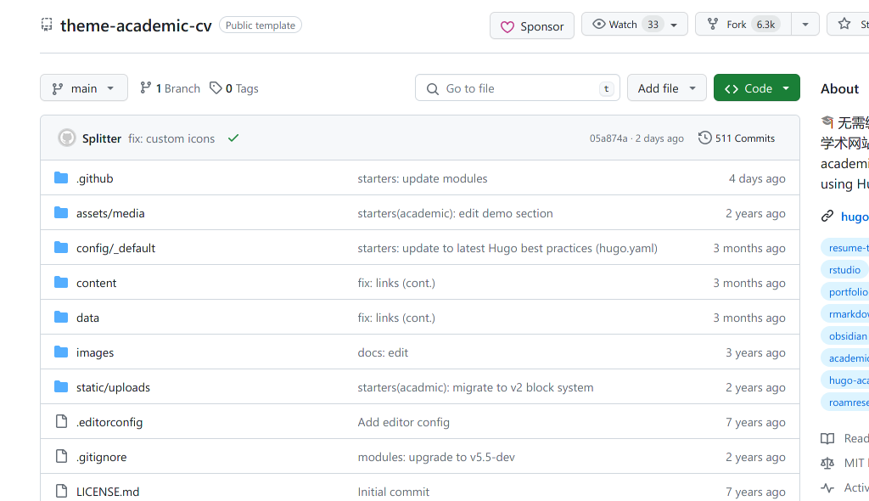

Рис. 4: project

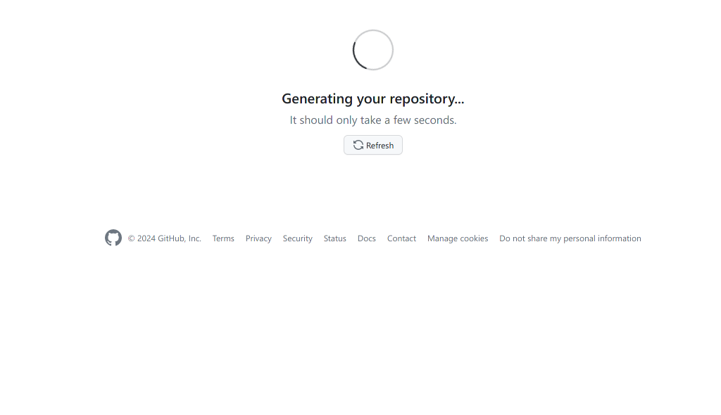

Рис. 5: project

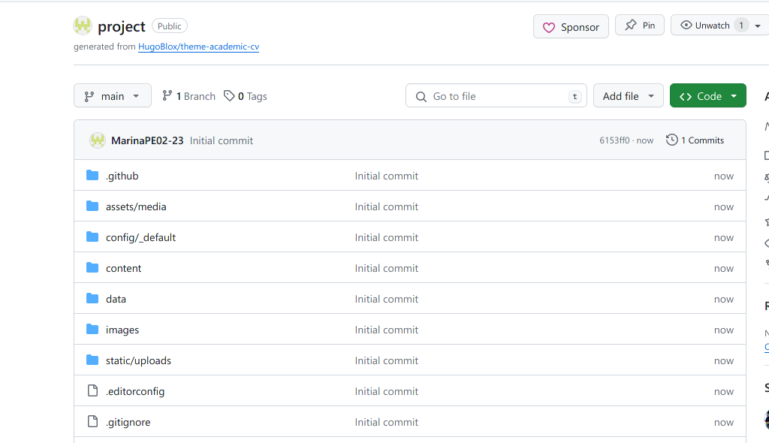

Рис. 6: project

1. Скачивание модулей hugo

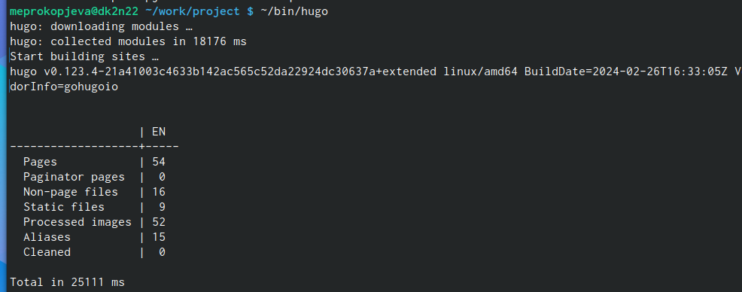

Рис. 7: hugo

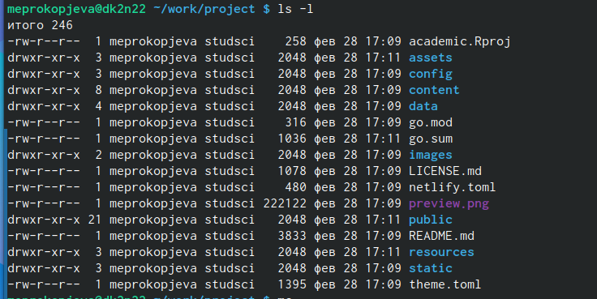

Рис. 8: hugo

1. Удаление ненужных файлов

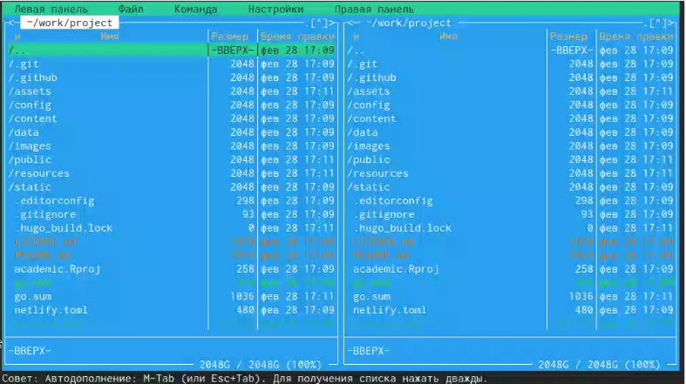

Рис. 9: project

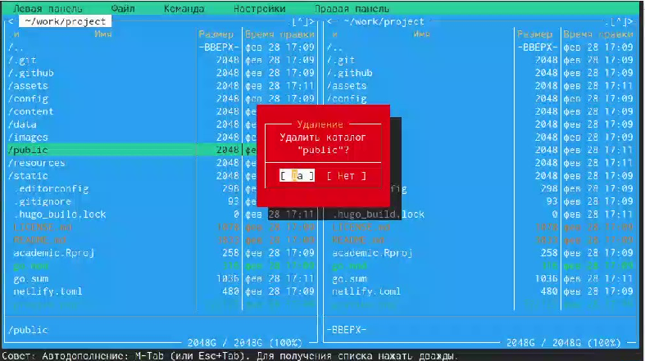

Рис. 10: project

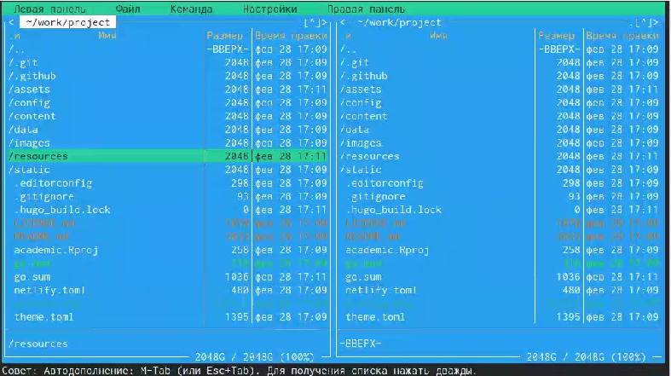

Рис. 11: project

1. Подключение к серверу

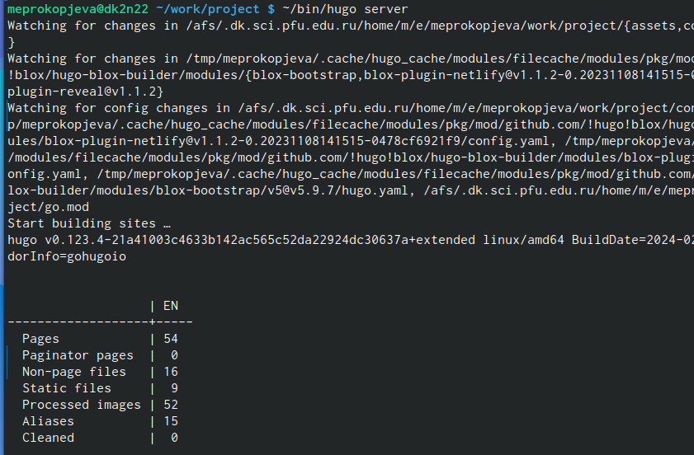

Рис. 12: hugo

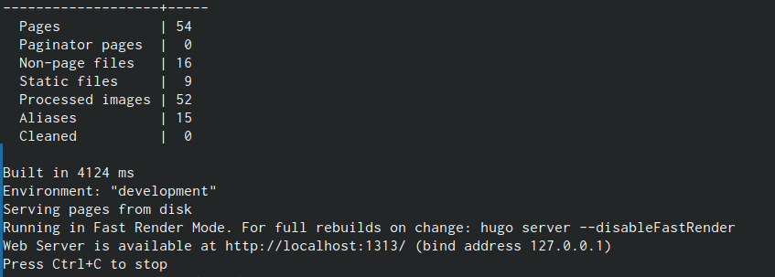

Рис. 13: hugo

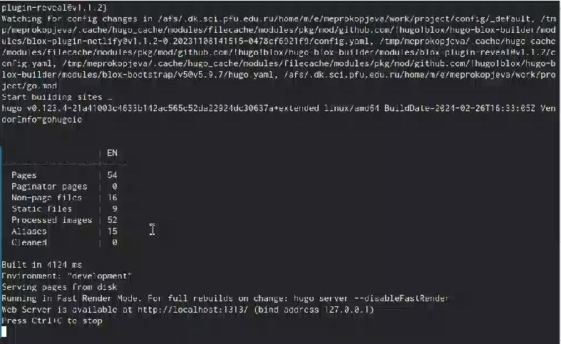

Рис. 14: hugo

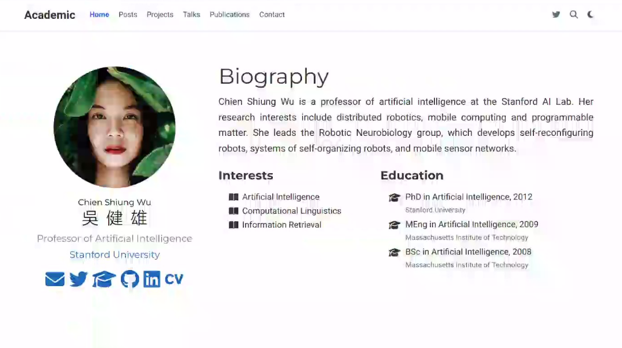

Рис. 15: hugo

1. Создание нового репозитория MarinaPE02-23

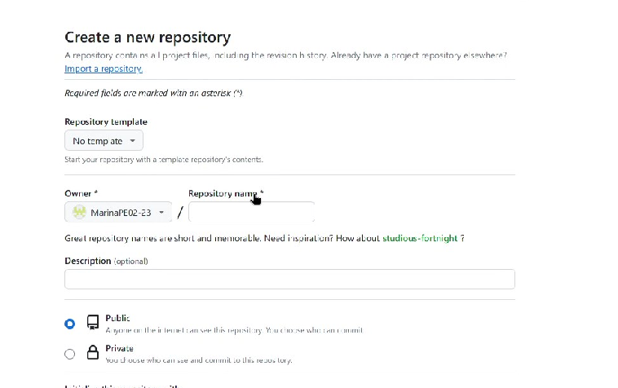

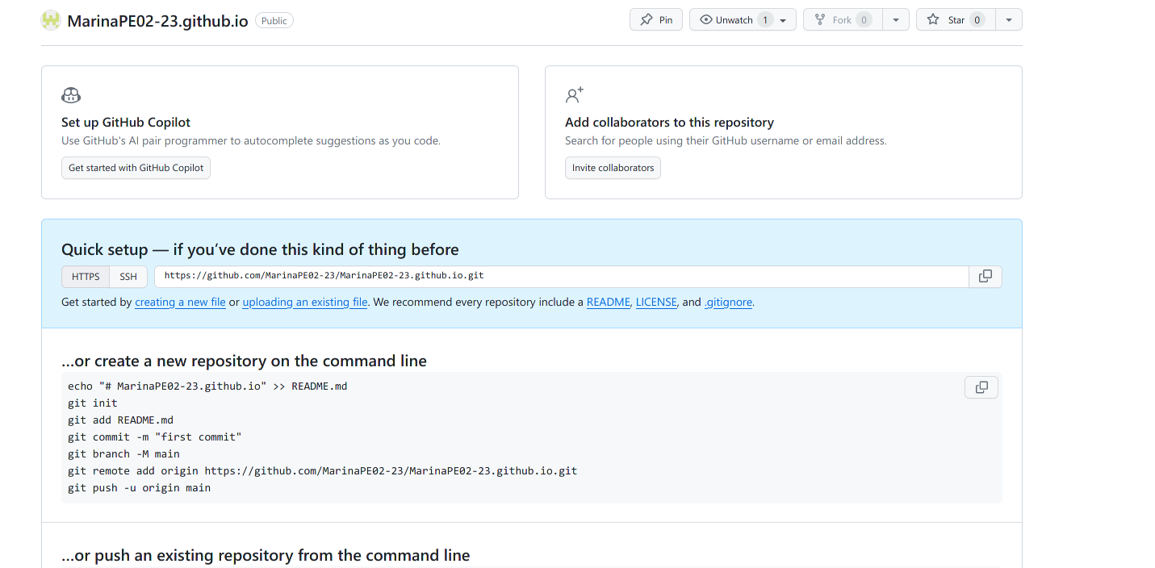

1. Клонирование

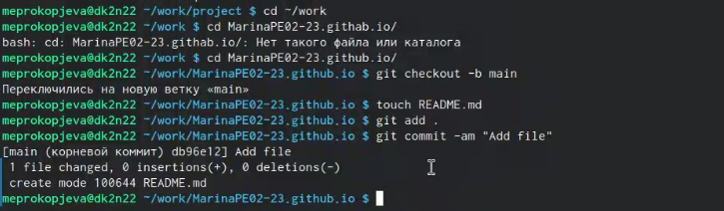

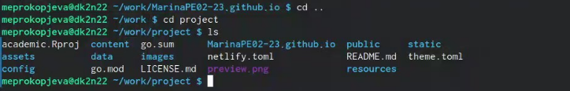

1. Добавление файлов в репозиторий

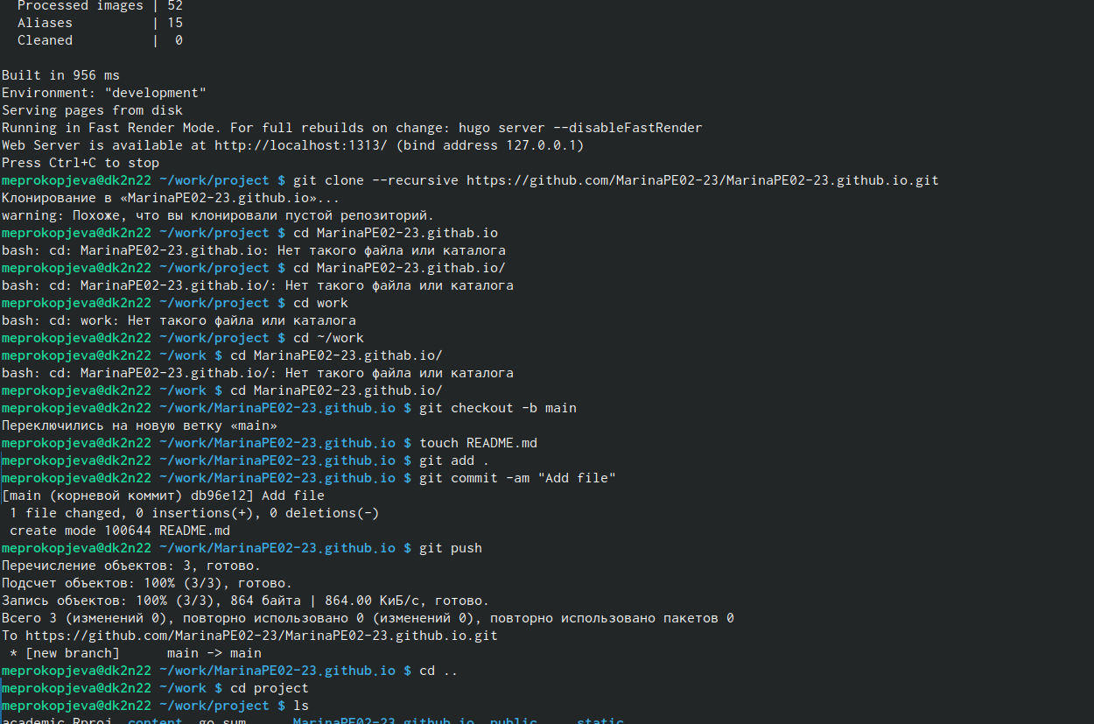

1. Изменение файла .gitignore и дальнейшие этапы

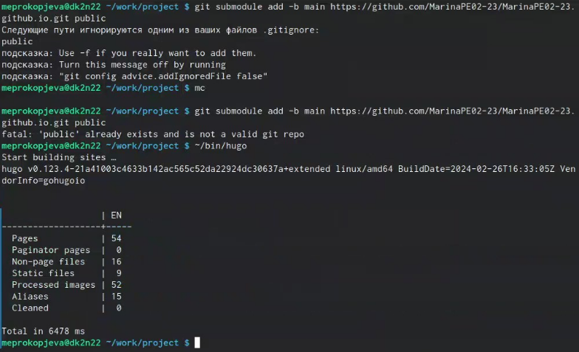

1. Заходим на наш сайт



# 4 Выводы

Разместили на Github pages заготовки для персонального сайта.